lead_time、total_of_special_requests 、required_car_parking_spaces、booking_changes 、previous_cancellations这五个特征影响最大。

1. lead_time:输入预订日期至抵达日期之间的天数
2. total_of_special_requests:客户提出的特殊要求的数量(例如。 双人床或高层)
3. required_car_parking_spaces:客户要求的汽车停车位数量
4. booking_changes:从预订在PMS系统中输入之日起至入住或取消之日止，对预订所作的更改/修改的数目
5. previous_cancellations:客户在当前预订前取消的先前预订数

描述性分析

酒店维度

* 1. 订单有多少是取消的，有多少是未取消的
  2. 城市酒店和度假酒店占比
  3. 城市酒店和度假酒店分别的取消和入住率

用户维度

1. 新老用户占比

结论：

从预定量来看，城市酒店的预定量和取消量都高于度假酒店

就顾客而言，欧洲用户居多，根据地区分布图可知，酒店客户主要来自西欧国家。其中，来自葡萄牙的客户订单量最多，占总订单量近一半，其次订单主要集中来自英国、法国、西班牙、德国。新客户比老客户多

探索性分析

首先是酒店：城市酒店占大多数

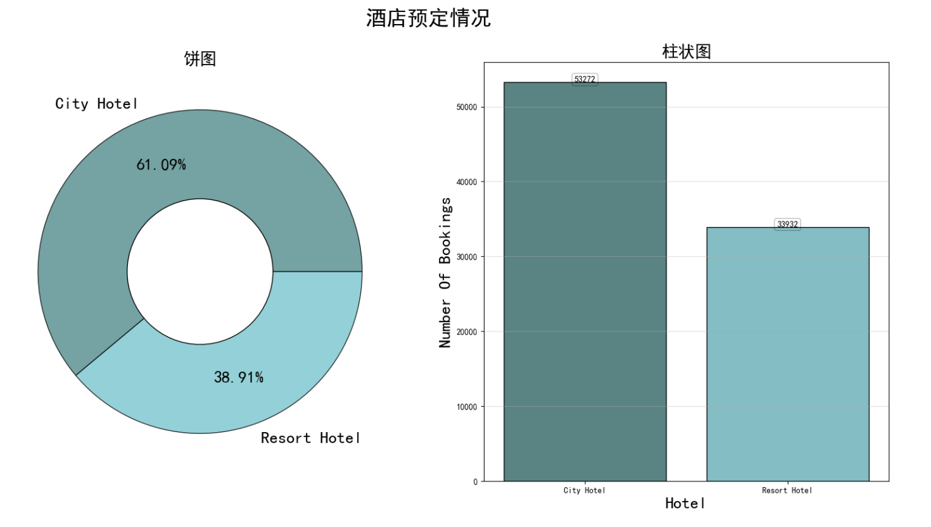

订单状态而言：取消和未取消的比例大约在3：7

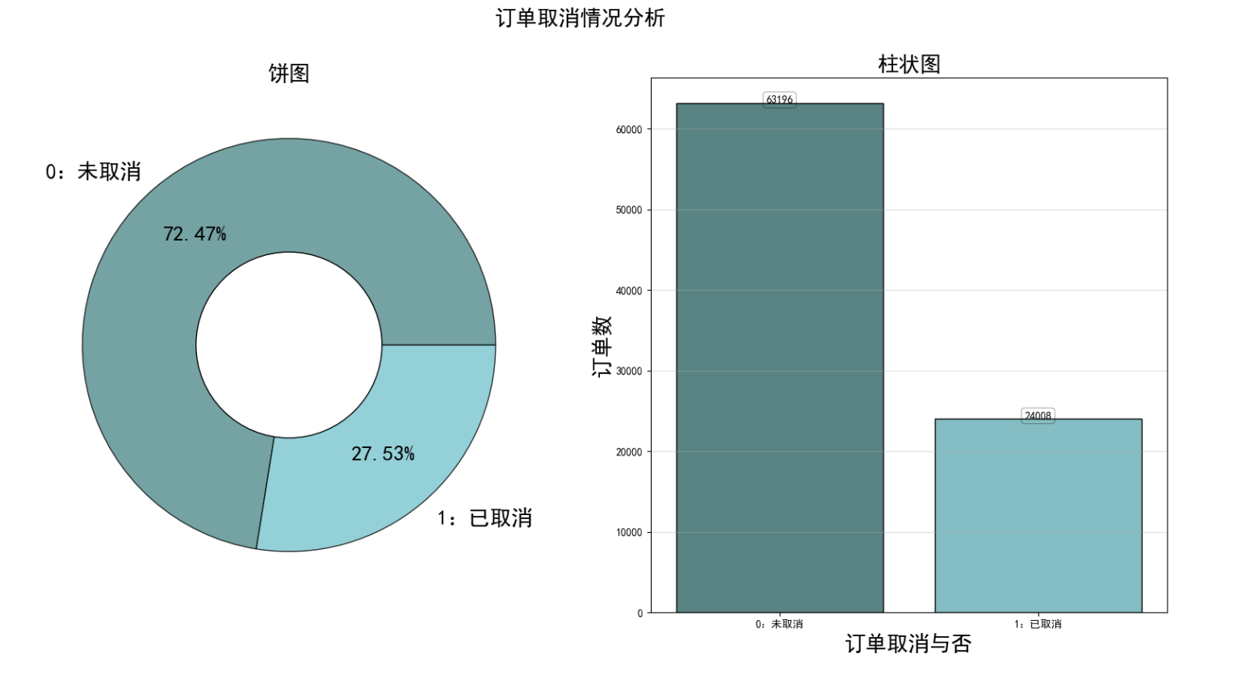

总体来看：城市酒店不管是预订量还是取消量都高于度假酒店，这也是符合常识的

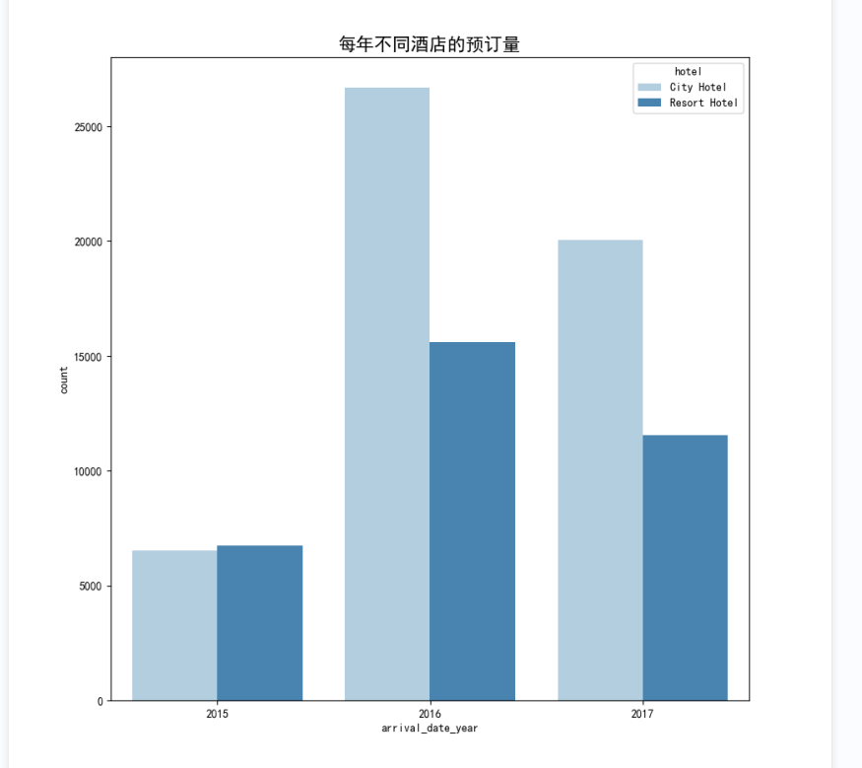

城市酒店和度假酒店一样，订单量都是2016年最高，2017年回落，2015年最少

就顾客而言：新顾客占比多，回头客少，酒店客户主要来自西欧国家。其中，来自葡萄牙的客户订单量最多，占总订单量近一半，其次订单主要集中来自英国、法国、西班牙、德国。

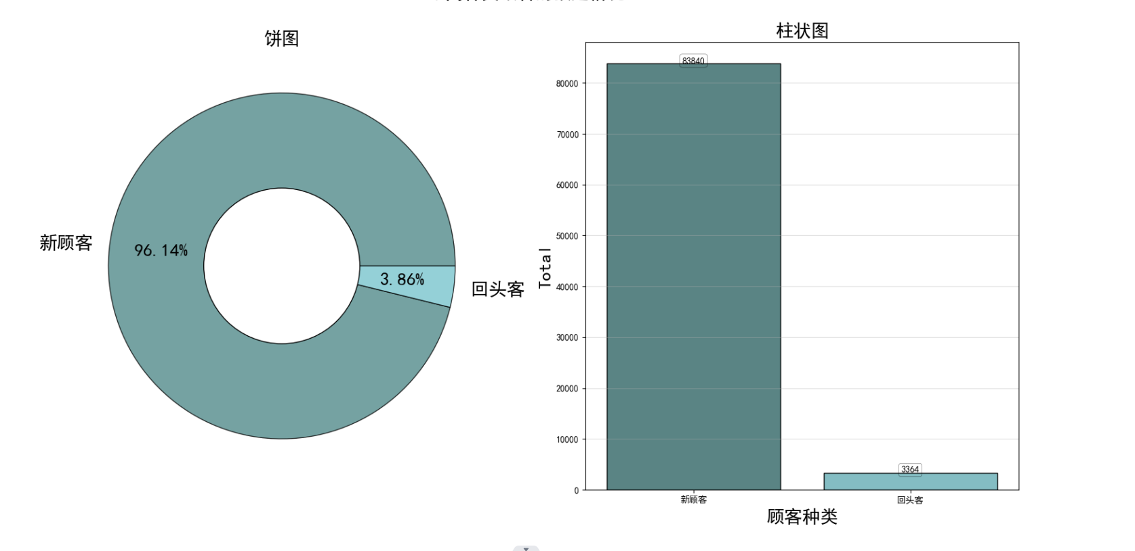

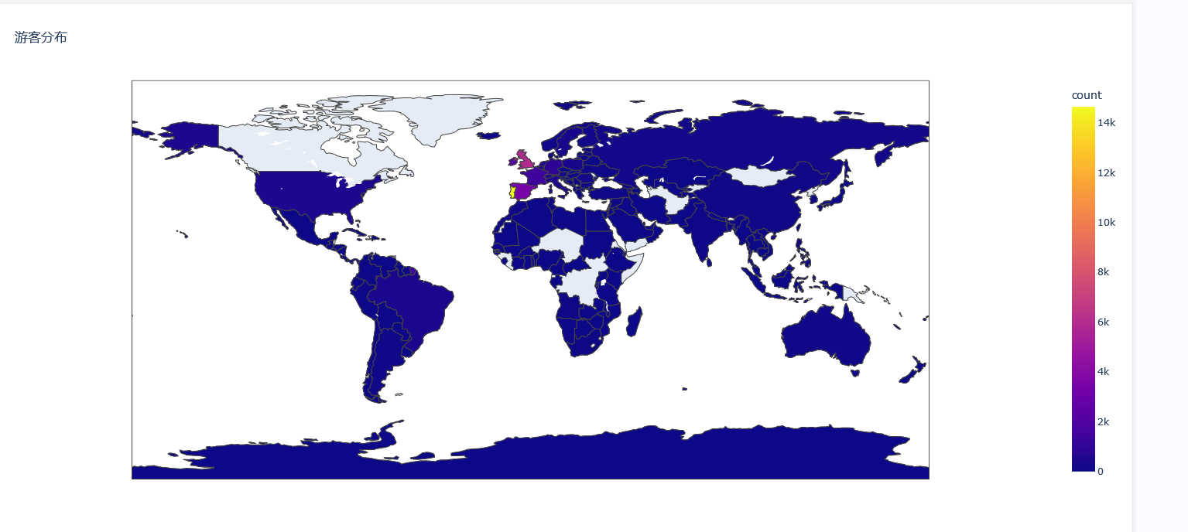

酒店情况：

城市酒店在5月份和9月份人均价格有两个小高峰，在7-8月份价格下降；度假酒店在7-8月份人均价格处于高峰阶段

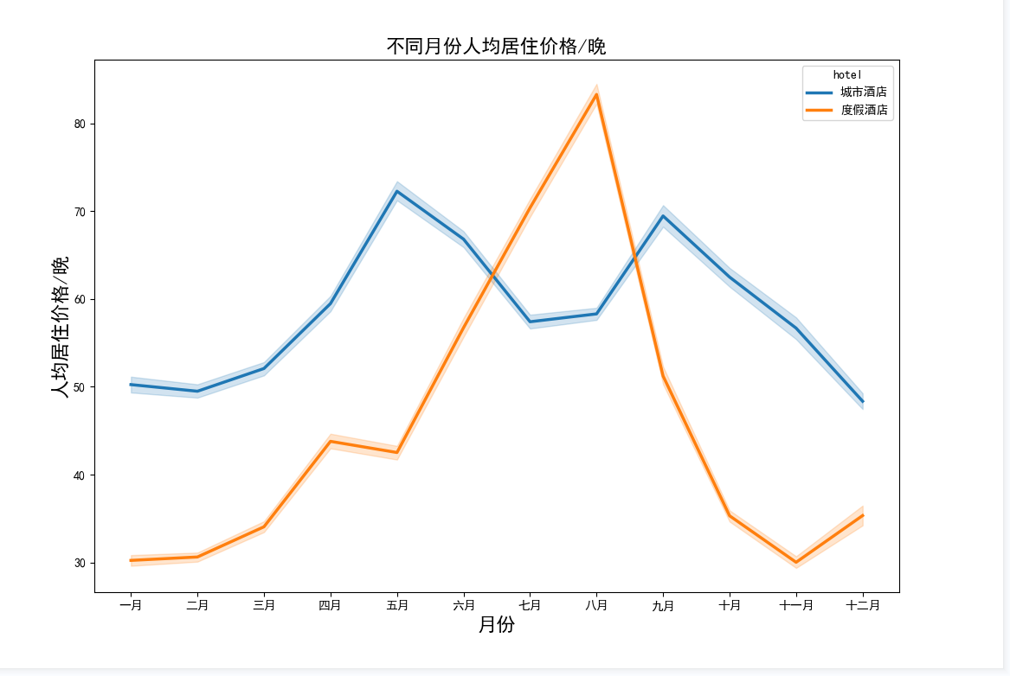

1、城市酒店3-5月（春季）和8-10月（秋季）为预定旺季，房价也相应提高,订单数和总客流量也迎来峰值

2、度假酒店3-5月份（春季）和7-9月份（秋季）为预定旺季，房价稍有上浮

3、度假酒店在7-8月房价很高，远高于其他月份，不排除有夏季人们扎堆出游的影响

4、两种酒店冬季生意都不太好

5、度假酒店全年订单量比较稳定

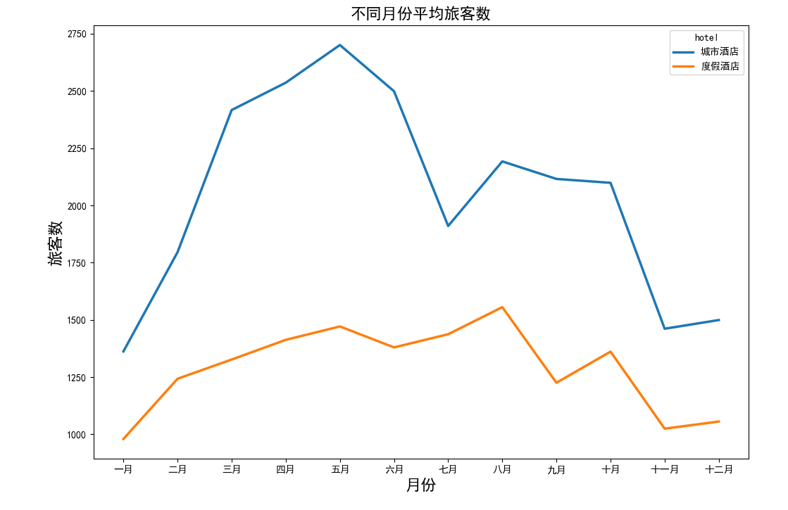

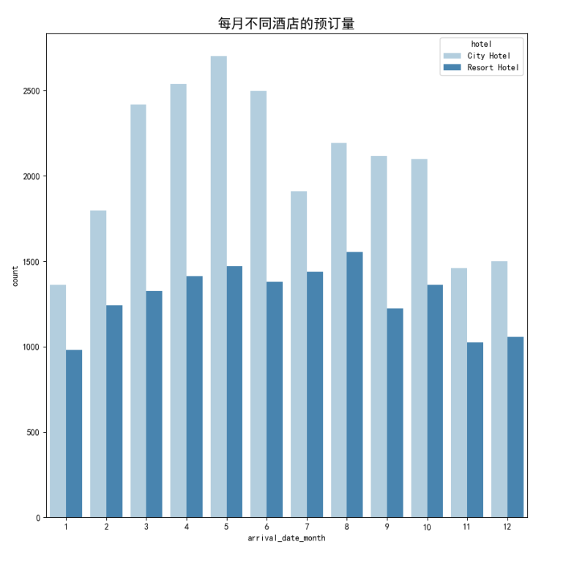

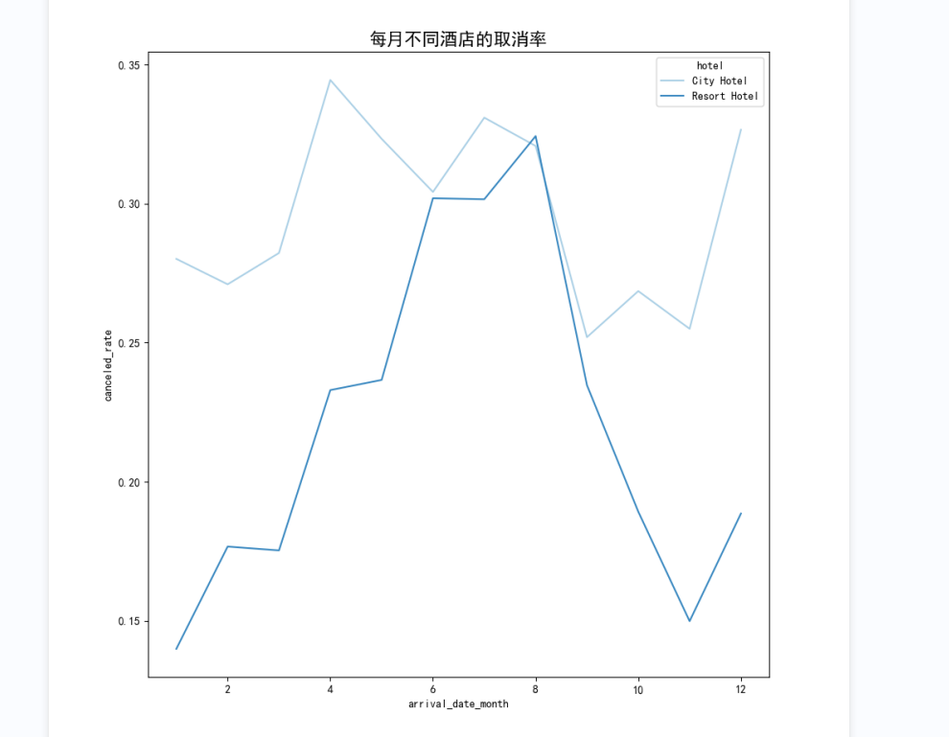

城市酒店的取消率几乎全年都高于度假酒店，4月和7-8月和冬季取消率都偏高；度假酒店全年取消率波动比较大，但是过年期间取消率极低，部分可能是因为冬季订单本来就少，取消率自然也低了，并且寒假期间有可能是跨年旅游，早就计划好了，不容易临时取消

顾客行为

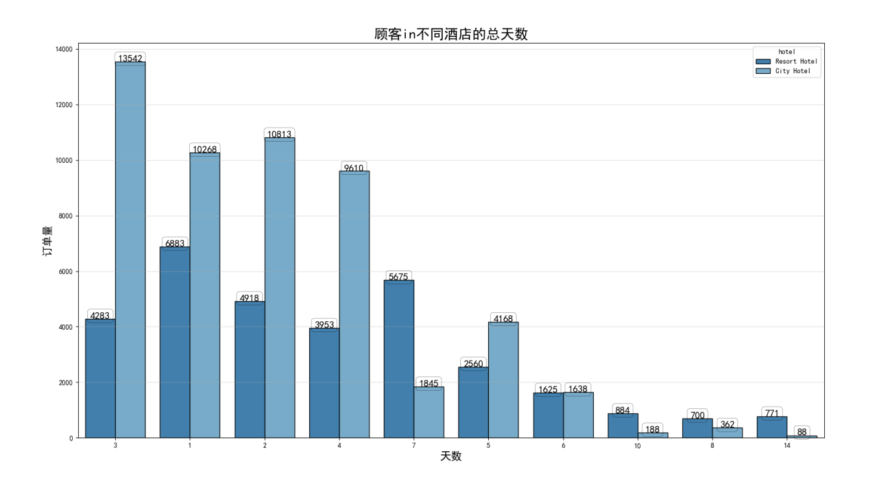

度假酒店最受欢迎的住宿时间是一晚、七晚、两晚、三晚和四晚。城市酒店最受欢迎的住宿时间是三晚、两晚、一晚和四晚。可以看出度假酒店住的时间偏长，符合常识

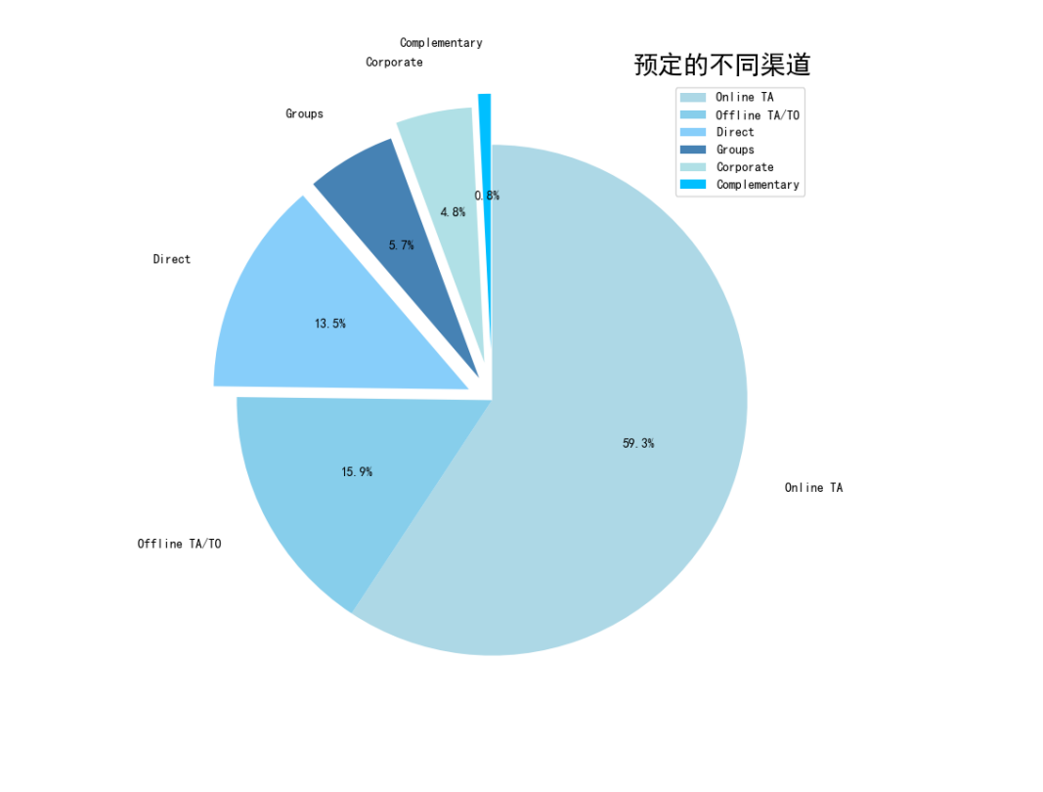

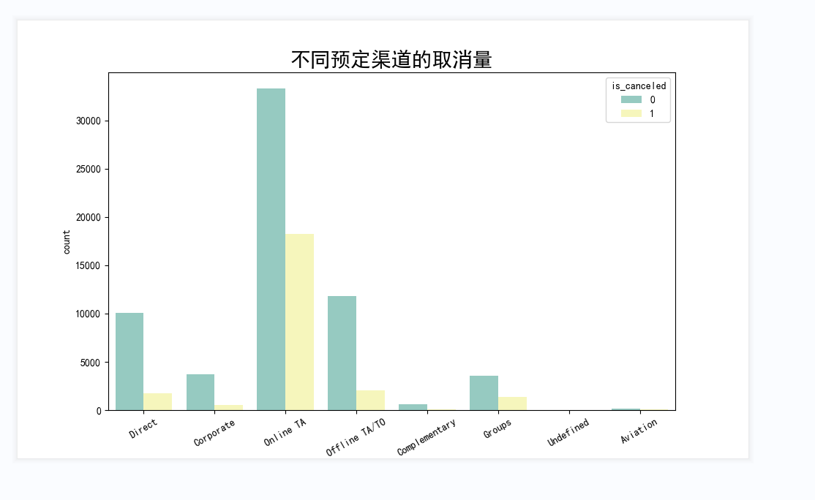

* 旅行社是人们的首选，不管线上还是线下，站了总体的一半以上；
* 直接前往酒店进行入住的占比也比预期高（13.5%）
* 线上TA的取消比例很高，其次是线下TA/TO，最后是团体预定
* 最热门的预定方式是在线旅行社，其后是线下旅社。

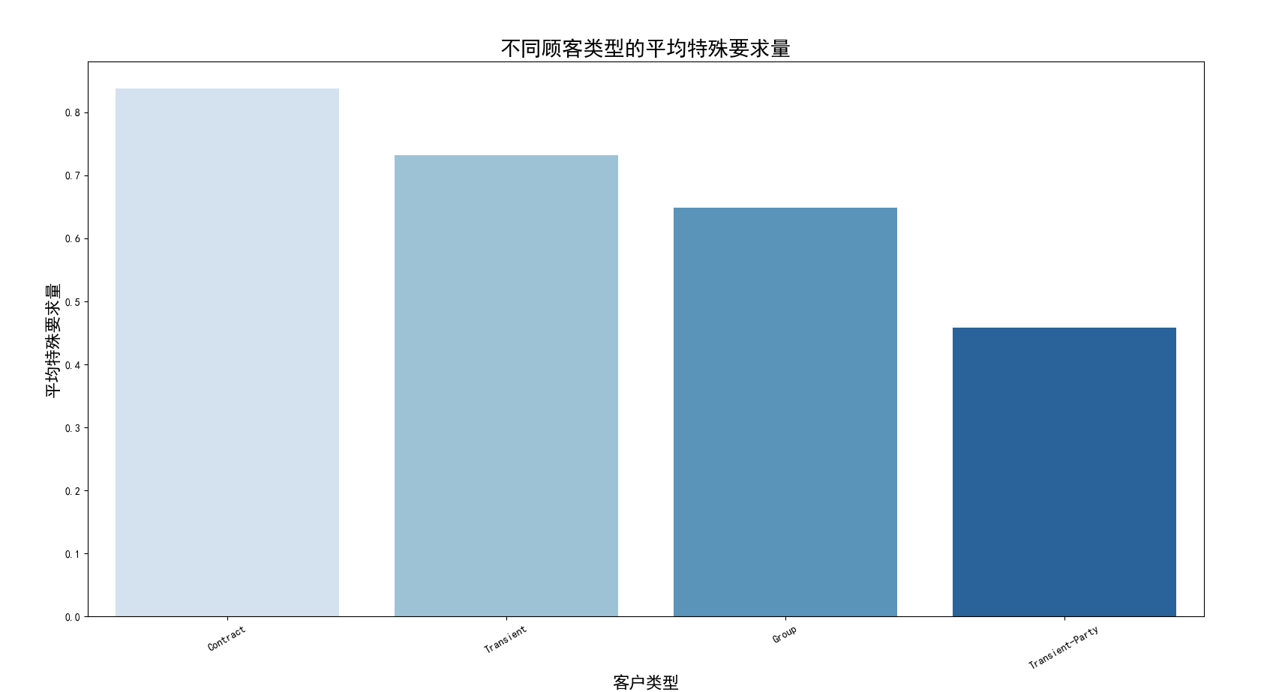

跟团客人的特殊要求数量最多，而临时派对客人的特殊要求数量最少。

一些与取消率有关的分析

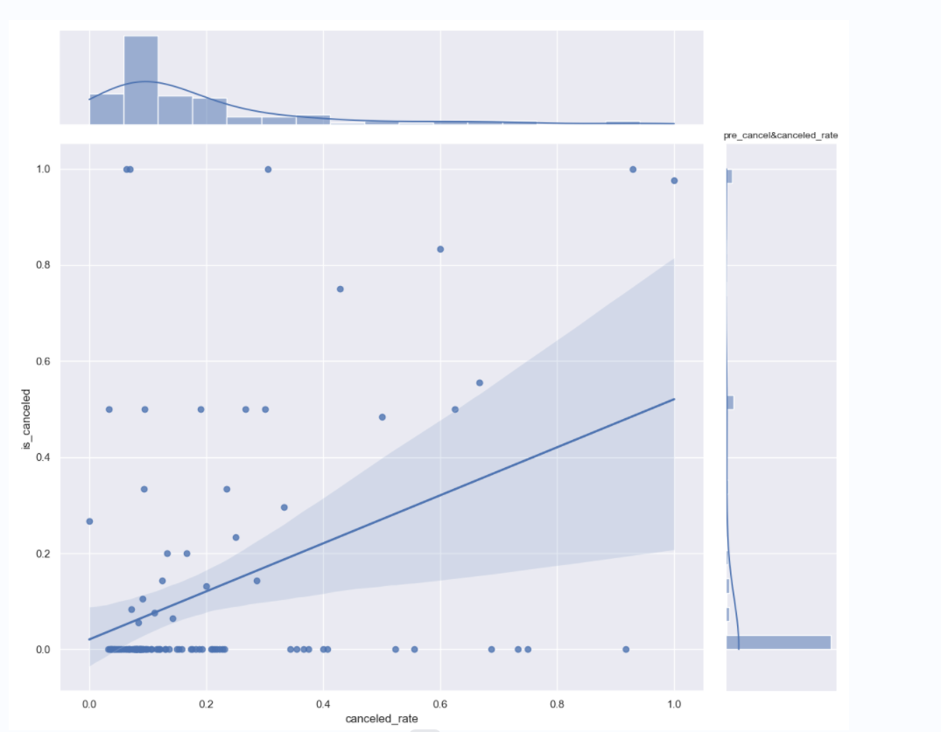

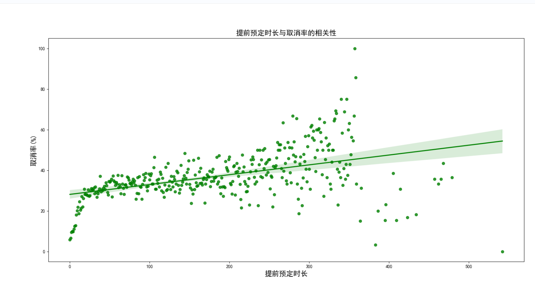

可以看出历史取消订单越多，提前预定的时间越长，越有可能取消订单

有趣的发现：

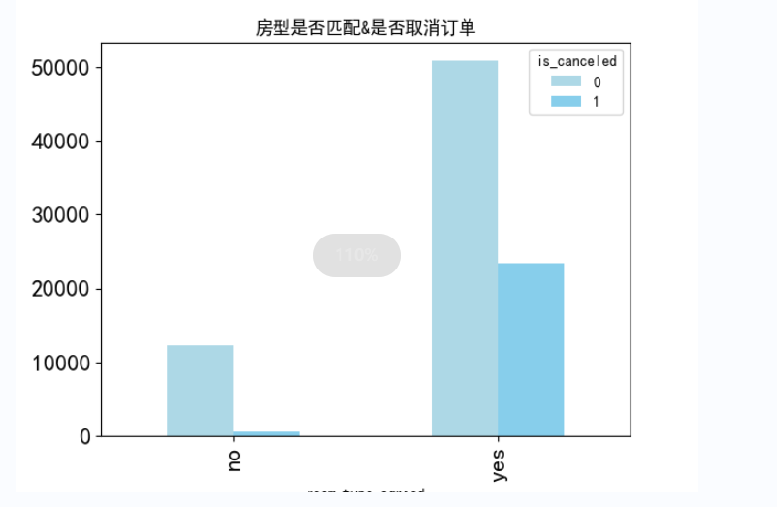有趣的是房型不匹配的用户反而不倾向于取消订单，猜测房型不一致属于房型升级的情况，或者大众倾向于因为酒店供不应求而妥协，从而降低取消率

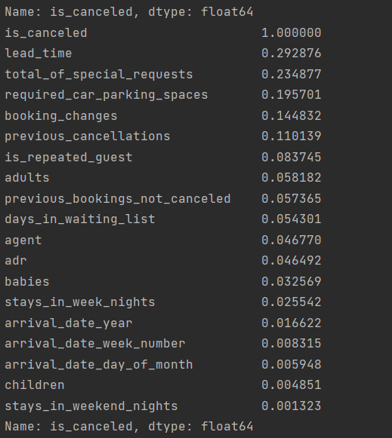

前五个特征与是否取消订单相关性高

提前预定的时长、特殊要求总量、是否需要停车位、对预定进行的更改、历史取消量